

25 октября 2026 г. | г. Москва

Коммерческое предложение
Office Kit S50 (4х35)
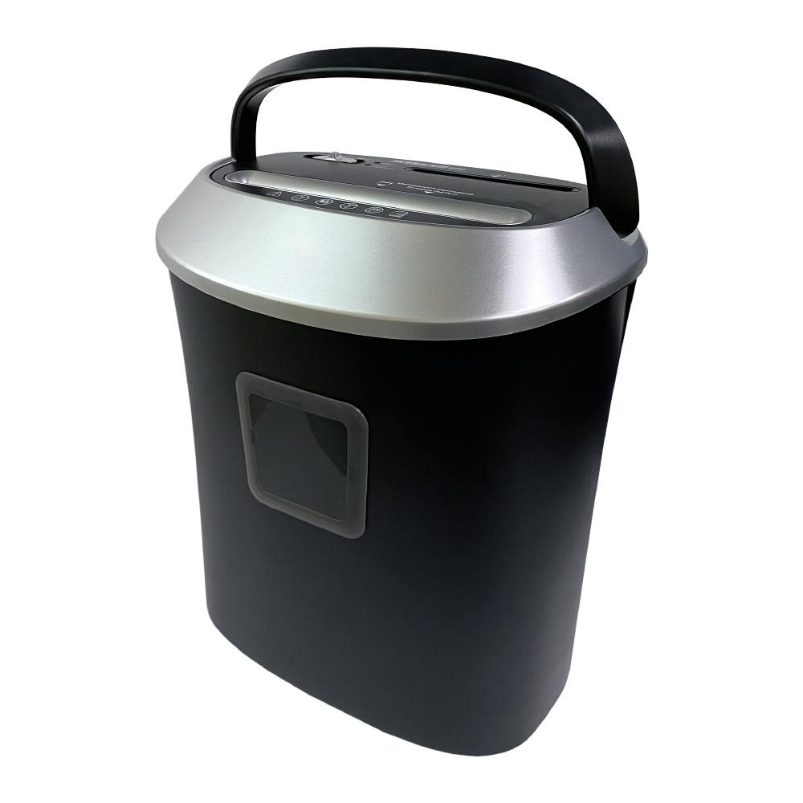 | Описание:  Компактный уничтожитель для персонального использования с мощным двигателем и вместительной корзиной, оснащен системой автоматического контроля пуск/стоп. Имеет отдельный режущий блок для пластиковых карт и дисков.

Параметры | Значение
Тип: | Персональные
Тип резки: | Перекрестный
Размер частицы, мм: | 4x35
Уровень секретности по DIN 66399: | P-4
Класс секретности для CD/DVD-дисков: | O-3
Количество уничтожаемых листов 70 г/м: | 10
Количество уничтожаемых листов 80 г/м: | 9
Емкость корзины, л: | 21
Скорость резки, мм/сек.: | 59
Ширина входа, мм: | 220
Мощность, Вт: | 380
Уровень шума, Дб: | 60
Реверс: | Да
Отдельный слот для CD: | Да
Остановка при полной корзине: | Да
Защита от перегрева: | Да
Индикатор перегрева и перегрузки: | Да
Высота, мм: | 400
Ширина, мм: | 360
Глубина, мм: | 244
Вес, кг: | 5,25

Фактические параметры товара могут отличаться от заявленного производителем в технической документации как в большую, так и в меньшую сторону в пределах допустимой погрешности не более 10%.
Это в равной степени относится как к размеру частиц, так и к уровню шума, скорости и количеству уничтожаемых листов. Данная погрешность является технологической нормой и не считается дефектом.
На изменение параметров может оказывать влияние плотность уничтожаемой бумаги и фактическое напряжение в сети.

Цена: 10 083 руб. 04 коп.
Гарантия:
Сроки поставки товара:
Срок действия ценового предложения:

Генеральный директор Миронов Б.Б.

